Заголовок: Обустраиваем гостиную, совмещенную с кухней
Title: Особенности оформления дизайна гостиной, совмещенной с кухней: практические советы
Description: В случае, если и кухня, и гостиная в вашей квартире обладают маленькими размерами, можно зрительно увеличить пространство, совместив эти помещения. Этот вариант считается очень удобным, но требующим тщательной подготовки и планирования процесса. Предлагаем вам ознакомиться с основными аспектами, которые необходимо учитывать при осуществлении таких работ.
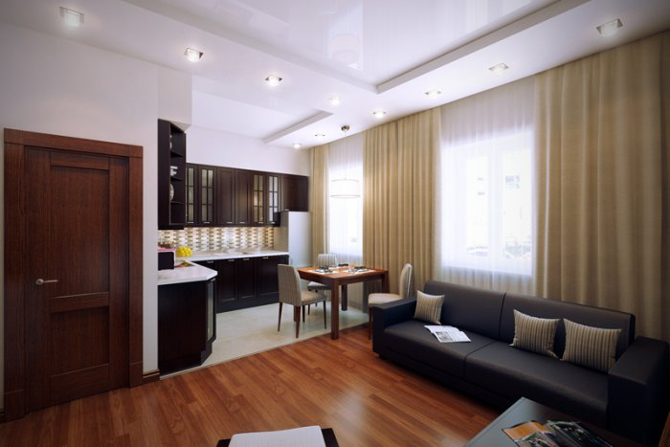
В настоящее время всё чаще говорят про так называемые квартиры-студии, то есть квартиры, в которых несколько комнат могут быть совмещены в одну. Наиболее часто встречающийся вариант подобного совмещения – это совмещение кухни и гостиной. Такой интерьер не только оригинально смотрится, но и является очень удобным, например, у вас есть возможность общаться с друзьями, не покидая процесс приготовления, или наслаждаться просмотром телевизора, контролируя при этом процесс готовки. Именно поэтому всё большее количество людей специально сносят стены между помещениями с целью придания своей квартире необычного стиля.
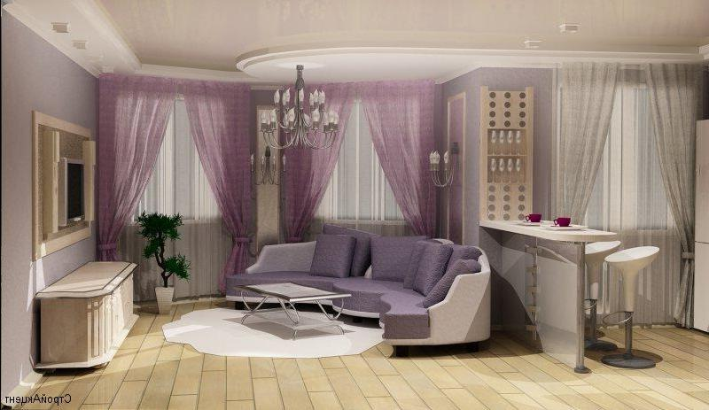
Тем не менее, если у вас появилось желание последовать этому примеру, убедитесь, что не пожалеете о принятом решении и тщательно взвесьте все достоинства и недостатки такого варианта. Кроме того, обратите внимание, что процесс совмещения кухни и гостиной может вызвать дополнительные неудобства, поскольку, во-первых, необходимо будет продумать способ оформления каждой из этих комнат, а во-вторых, вы столкнетесь с вопросом борьбы с лишними запахами и задымленностью на всей территории данных помещений.
Организационные вопросы
Если перспектива дополнительных неудобств вас не пугает, и вы все-таки решились на этот ответственный шаг, первым делом необходимо продумать, каким образом вы будете сносить стену между комнатами.
Помните! Поскольку процесс сноса стены может повлиять на стойкость всего здания, вам необходимо заранее проконсультироваться со специализированными органами и получить их разрешение.
Кстати, в современное время наблюдается тенденция сноса стен между кухней и гостиной не только в малогабаритных квартирах, но и в крупных домах и коттеджах, поскольку это придает помещению особый стиль и необычную атмосферу.
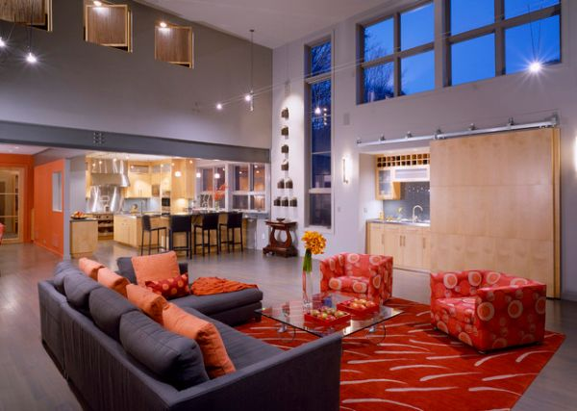
Советуем вам ознакомиться с основными преимуществами и недостатками такого варианта оформления интерьера. К главным достоинствам совмещения кухни и гостиной относят:
- Облегчение процесса организации праздников и встреч с близкими и друзьями, поскольку у вас не будет необходимости постоянно бегать на кухню и контролировать процесс приготовления угощений;
- Визуальное расширение пространства и усиление освещаемости комнаты (за счет увеличения количества окон);
- Возможность совмещать процесс приготовления и разговоры с гостями;
- Совмещение кухни и гостиной обеспечит вам дополнительное пространство для размещения ваших знакомых, это является одним из главных преимуществ, особенно, если до этого вы постоянно сталкивались с проблемой нехватки мест для гостей.
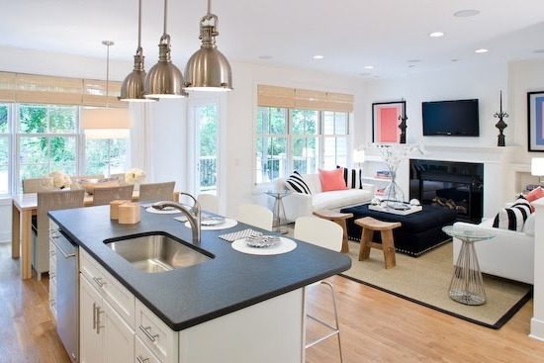
Тем не менее, существует несколько недостатков такого совмещения комнат: так, например, вам придется смириться с дополнительным шумом от кухонной техники, а также с дымом и запахами. Кроме того, вам придется осуществлять уборку на кухне намного чаще, потому что любой беспорядок сразу будет бросаться в глаза. Но согласитесь, что при тщательном уходе за кухней и продуманными вариантами избавления от запахов и дыма (проветривание помещения, установление мощной вытяжки, использование освежителей воздуха) все перечисленные проблемы отойдут на второй план.
Варианты оформления интерьера
Теперь разберемся с наиболее часто возникающим вопросом: какой вариант декорирования интерьера будет наиболее удачным в таком случае. Главной задачей при совмещении кухни и гостиной является правильно продуманный вариант зонирования помещений. Чтобы сохранить современный стиль комнаты, необходимо спланировать её оформление таким образом, чтобы бросающаяся в глаза особенность кухни-студии считалась достоинством, а не недостатком. Поэтому, прежде всего, вам необходимо учесть, что стиль кухни и гостиной должны подходить друг другу и не вызывать негативных эмоций (например, такое возможно в том случае, если цветовые оформления этих комнат прямо противоположны).
Совет: при оформлении гостиной, совмещенной с кухней, не рекомендуем вам сочетать несовместимые стили: например, неудачно будет смотреться оформление кухни в стиле хай-тэк, а гостиной – в старинном стиле.
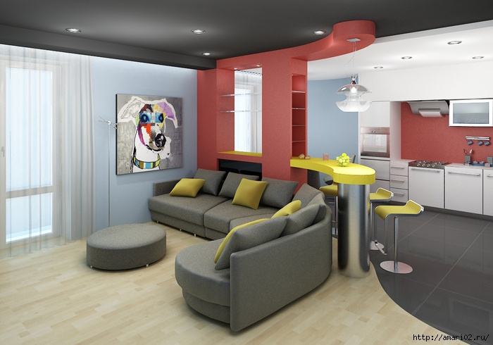
Теперь остановимся более подробно на способах разграничения пространства. К наиболее часто встречающимся способам зонирования кухни и гостиной относятся следующие:
- Использование барной стойки;
- Разграничение при помощи использования разного напольного покрытия;
- Установление обеденного стола в качестве разделителя между помещениями;
- Сохранение некоторых фрагментов стены или использование элементов декора для создания перегородки между кухней и гостиной;
- Установка ширм или стеллажей между комнатами;
- Размещение диванов или кресел между территориями гостиной и кухни и т.д.
Использование барной стойки является одним из самых распространенных способов. Она может быть составляющей частью стены, или располагаться отдельно (так называемая стационарная барная стойка). Одним из преимуществ такого варианта является возможность декорирования барной стойки под стиль вашего интерьера при помощи облицовочных материалов, декоративных камней, деревянных панелей и т.д. К тому же, это очень удобно и практично, поскольку создает дополнительную поверхность.
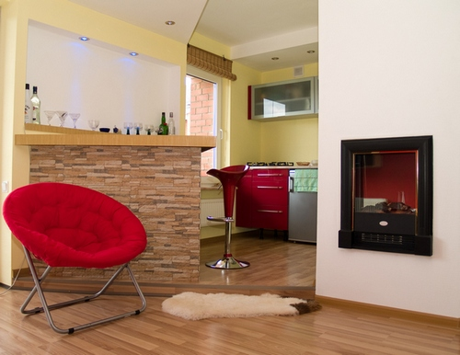
Следующий вариант – это пол. Ограничить гостиную и кухню при помощи пола можно несколькими способами: во-первых, вы можете использовать различные цветовые композиции; во-вторых, можно сочетать совершенно разные варианты отделки пола, например, ковровое покрытие и кухонную напольную плитку; в третьих, можно проложить полы различных уровней, обустроить своеобразный подиум или ступеньки (это зависит от возможностей вашего помещения и высоты стен).
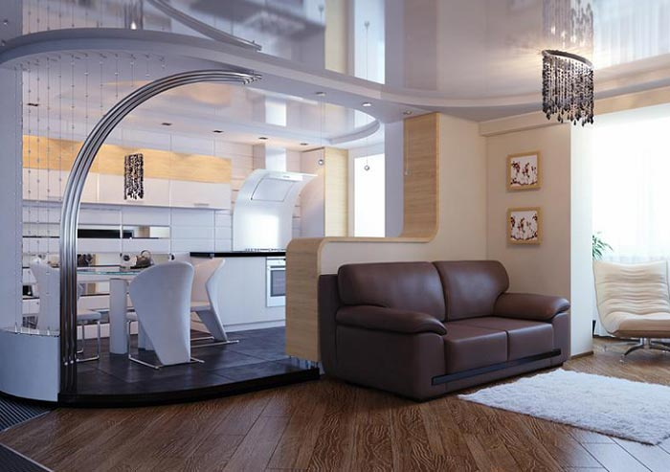
Разделить территорию кухни и гостиной можно при помощи размещения между ними широкого обеденного стола. Это не только визуально разграничит пространство, но и решит проблему создания обеденной зоны в вашей комнате.
Если перед тем, как обустраивать кухню-студию, вам необходимо сносить стену, подумайте: возможно, правильным будет оставить часть стены в качестве разграничителя. Тогда ей можно будет придать необычную форму, что подчеркнет особенность стилевого решения вашего интерьера. Можно оформить стену в виде арки, или оставить только небольшую её часть.
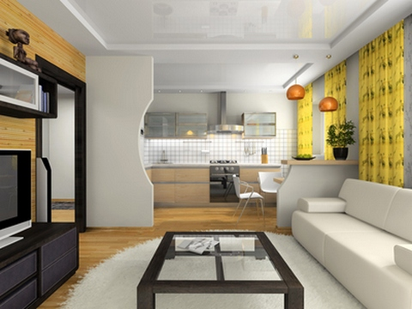
Что касается диванов, то для зонирования помещений лучше использовать как можно более широкий и массивный диван. Но заранее продумайте, готовы ли вы к тому, что он будет загрязняться из-за достаточной близости к кухонной зоне.
Также вы можете установить прозрачные или полупрозрачные перегородки или ширмы. Кстати, их можно сделать подвижными, тогда у вас будет возможность сдвигать их и закрывать кухню в случае необходимости.
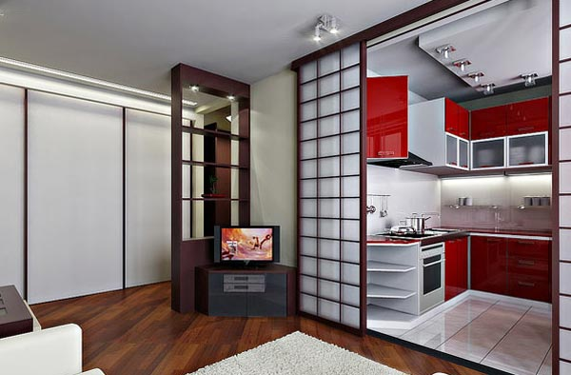
Особенности освещения
Теперь необходимо продумать, каким образом вы будете обеспечивать для вашей кухни и гостиной оптимальное количество света. Ведь в таком случае уже недостаточно повесить одну люстру посреди комнаты: и кухонная зона, и зона гостиной должны быть достаточно освещены.
Для решения данной проблемы, помимо основного источника света, вы можете использовать дополнительные освещающие элементы по всей территории комнат. Например, возле дивана можно установить торшер, вмонтировать подсветку в полки или в барную стойку, повесить низкие светильники над обеденным столом.
Совет: тщательно продумайте направление и количество света. Изобилие света или его чрезмерная яркость будет мешать вашему отдыху, а при неправильном направлении может возникнуть ситуация, когда солнечные блики будут бросаться в глаза или попадать на экран телевизора, искажая его изображение.
Кроме того, можете использовать светильники с регулируемым уровнем яркости. В таком случае вы сможете самостоятельно выбирать, какую атмосферу создавать в помещении: романтическую, спокойную, праздничную и т.д.
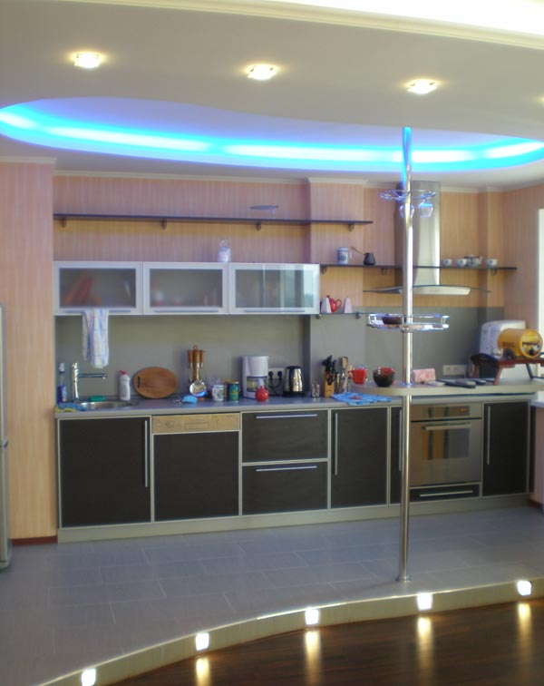
Выбор мебели: ключевые моменты
После того, как вы выбрали стиль вашей комнаты и продумали способ декорирования интерьера, осталось подобрать наиболее подходящую мебель. Как мы уже говорили, элементы мебели не должны противоречить друг другу и самому стилю оформления комнаты. Ваша мебель должна быть гармоничной, практичной, удобной, устойчивой к воздействию влаги и повышенных температур, а также функциональной.
Тщательно продумайте способ размещения мебели, поскольку в небольших помещениях она не должна препятствовать свободному передвижению. Видеотехнику размещайте на максимально безопасном расстоянии.
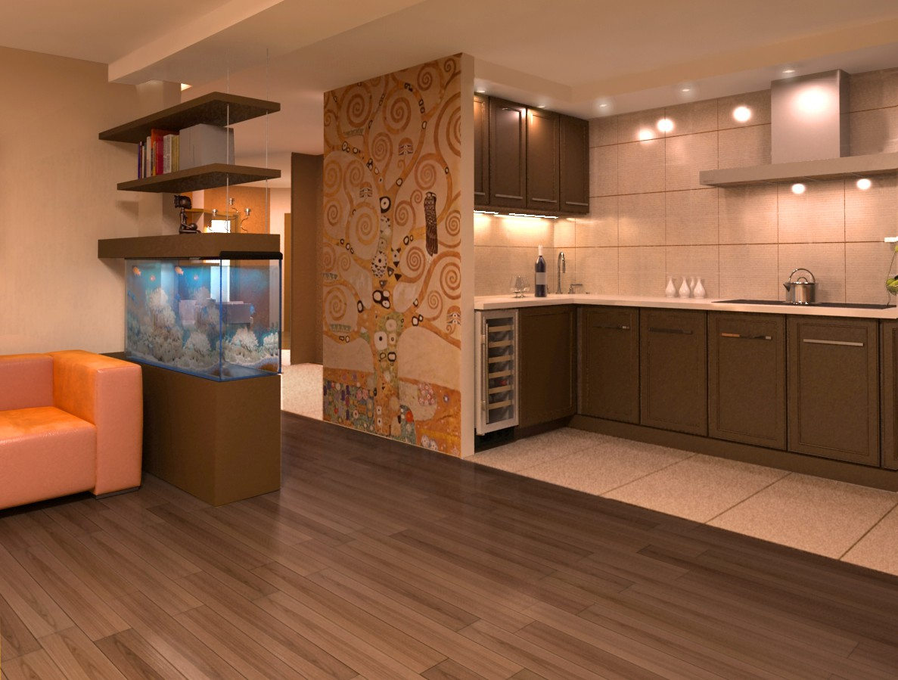
Помните, что атмосферу удобства и комфорта в вашей комнате можете воссоздать только вы сами. Именно поэтому при декорировании гостиной, совмещенной с кухней, очень важно учитывать малейшие детали оформления. Надеемся, что наши советы облегчили этот процесс.

